**ИСТОРИЧЕСКАЯ СПРАВКА**

Первое упоминание о Купино встречается в писцовых книгах за 1626 год под именем Артельная Поляна, расположенное на правом берегу реки Короча. В то время это было самое крупное село в «Короченском» стане Белгородского уезда. К нему очень близко подступали дремучий Корочанский лес и река, служившие хорошей защитой от набегов крымских татар. В писцовых книгах за 1646 года оно уже называется деревней Ртельная или Купина, где было 34 двора.

Возможно, что своё новое название село получило по фамилии Купиных — поселенцев, пришедших на место разрушенной крымскими татарами Артельной Поляны и основавших здесь новое селение на левом берегу Корочи, где земли плодороднее, луга и сенокосы богаче.

В Купино был развит промысел — гнутье дуг. Начиная с XVII века, их поставляли на ярмарки в окрестные села, а позднее — в южные губернии России, Сибирь, Москву. В 1797 году Купино стало волостным центром Корочанского уезда. Несколько семей из Купино уехали искать лучшей доли в Сибирь, и в 1880 основали там новое селение Купино. В настоящее время это город — районный центр Новосибирской области.

В 1904 году в Купино построили земскую школу, в которой первым учителем был Сергей Васильевич Анатовский (его имя сегодня носит одна из улиц села, а уцелевшее здание школы является историческим памятником). Днём молодой педагог учил детей, а по вечерам устраивал для крестьян читки произведений Некрасова, Пушкина, Лермонтова, затем начал вести активную революционную агитацию. В тот день, когда в Петрограде восставшие штурмовали Зимний дворец, купинские крестьяне громили помещичью усадьбу.

**От революции до «перестройки»**

После революции и гражданской войны, когда в селе установилась советская власть и оно в 1928 году вошло в состав Шебекинского района, здесь началась коллективизация. В Купино организовали колхоз имени Сталина. Государство оказывало ему немалую помощь, уже в 1930 году в колхозе 70 процентов земли было вспахано тракторами машино-тракторной станции. Начальную школу преобразовали в семилетнюю, летом работали ясли. В Купино были построены конюшня, коровник, свинарник. Количество лошадей и коров удвоилось, а свиней и овец увеличилось в 4 раза. Колхоз успешно выполнял планы хлебозаготовок.

В первые дни Великой Отечественной войны многие жители села ушли на фронт. 30 июня 1942 года Купино оккупировали немецкие войска. В сельском клубе фашисты держали жителей села в качестве заложников, чтобы ни один их солдат не был убит. 8 февраля 1943 года 100-я дивизия Советской Армии вступила в Купино. После войны более 150 мужчин-фронтовиков не вернулись домой. В их честь на окраине села воздвигнут памятник.

В 1950 году состоялось укрупнение колхоза имени Сталина с другими, из ближайших сел. В пятидесятые годы в Купино построили птицефабрику, кирпичный завод, активно возводили жилые дома. В селе работала средняя школа. Колхоз вышел в число лучших хозяйств Белгородской области.

В 1958 году на волне де-сталинизации у колхоза появилось новое имя — «Россия». В этом же году председателю колхоза Ивану Романовичу Руденко присвоили звание Героя Социалистического Труда, оценив его заслуги как блестящего организатора сельскохозяйственного производства.

Летом этого же, 1958 года в двухэтажном здании Купинский школы разместился трудовой молодёжный «Лагерь мира», в который съехались представители из 19 стран мира. Они построили дом для отдыха животноводов, активно участвовали в заготовке кормов. К приезду гостей в селе отремонтировали клуб. Проводились многочисленные встречи, фестивали, вечера отдыха.

С 1965 года колхоз «Россия» стал специализироваться на производстве свинины. В январе 1969 года в его состав влились соседние колхозы «Красный Октябрь» и имени Карла Маркса. Председателем специализированного хозяйства «Россия» селяне избрали Ивана Григорьевича Красноруцкого. За свою долгую и успешную трудовую деятельность он был награждён орденами Ленина, «Трудового Красного Знамени», Октябрьской Революции. В крупнейшее в области хозяйство входили 18 населенных пунктов Шебекинского района.

В январе 1982 года председателем избрали Николая Семеновича Дудникова. На купинском свиноводческом комплексе были построены новый кормовой цех, летняя откормочная площадка на 5 тысяч голов. В 1983 году в селе завершилось строительство новой средней школы, в 1986 году — Дворца культуры.

**Современность**

В 1988 году колхоз «Россия» начал строительство в селе Доброе кукурузокалибровочного завода, ввёл в эксплуатацию крупнейшее в Европе предприятие по производству семян гибридной кукурузы в 1993 году. В начале 1990-х специализированное хозяйство «Россия» было преобразовано в акционерное общество, а в 2000 году стало агрохолдингом ООО «Белгород-Семена» — одним из крупнейших в Белгородской области. Взяв курс на производство товарного яйца (на его долю приходится 2 процента общероссийского объёма) и мяса бройлеров, оно построило пять птицефабрик, комбикормовый завод, мельницу, ряд других современных сельскохозяйственных производств.

16 декабря 2001 года в Купино состоялось освещение храма Святителя Николая. Инициатором и председателем попечительского совета по его строительству был президент агрохолдинга «Белгород-Семена», заслуженный работник сельского хозяйства РФ, Почетный гражданин Шебекинского района и города Шебекино Николай Семенович Дудников.

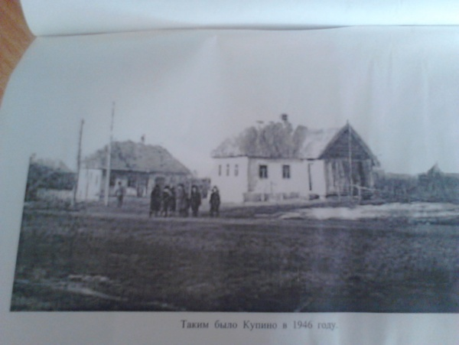**История образования села Купино**

Возникло оно давно, в годы строительства Белгородской крепости. Первое упоминание о нем в писцовых книгах за 1626 год. Однако, носило село тогда другое название – Артельная Поляна. Располагалось на правом берегу Корочи, там, где сейчас находится Купино-Заречье. К нему очень близко подступали дремучий Корочанский лес, луг, река. Все это должно было спасать жителей от набегов кочевников. «Артельное – самое крупное селение в Корочанском стане Белгородского уезда. В нем 34 двора», - читаем мы в книге «Белгородская черта». Другие пометки о родном селе встретились в писцовых книгах за 1646 год. Оно уже называется иначе – деревней Купино.

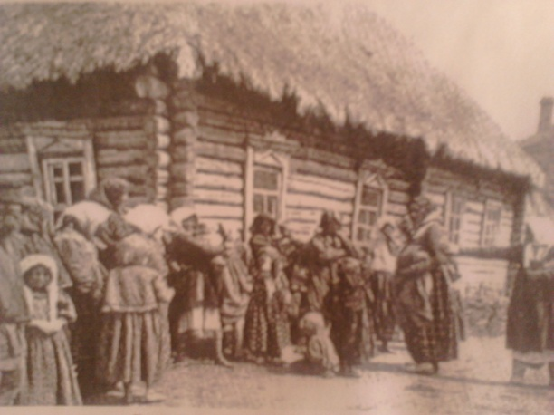 Что же случилось за 20 прошедших лет? Завершился первый период строительства Белгородской оборонительной черты. На нашей земле пролегли валы, были возведены городки, остроги и надолбы, чтоб не пропустить ногайских татар, совершавших опустошительные набеги. Оживился край… Появились на карте деревни и села. Но еще не существовало города Нежегольска, не было надежной защиты от кочевников. Вот Артельную Поляну и разрушили крымские татары, забрали всех людей в полон и продали туркам в рабство. Тяжелое было время…

Но все равно богатая и привлекательная земля не стала пустовать. В наши края явились новые русские люди с северных районов. На место бывшего села Артельная Поляна пришли: Сидор Купин, Селифан Купин, Макар Васин, Тришка Долженко, Афанасий Ишков, Васька и Степанка Тонковы.

Эти люди основали здесь новое село. Только перешагнули они с правого берега Корочи на левый, где земли плодороднее луга и сенокосы богаче. Поселенцы по фамилии Купины и переименовали село. Кстати, фамилия эта до сих пор живет, с честью ее носят многие Купинцы.

**История образования села Дмитриевка**

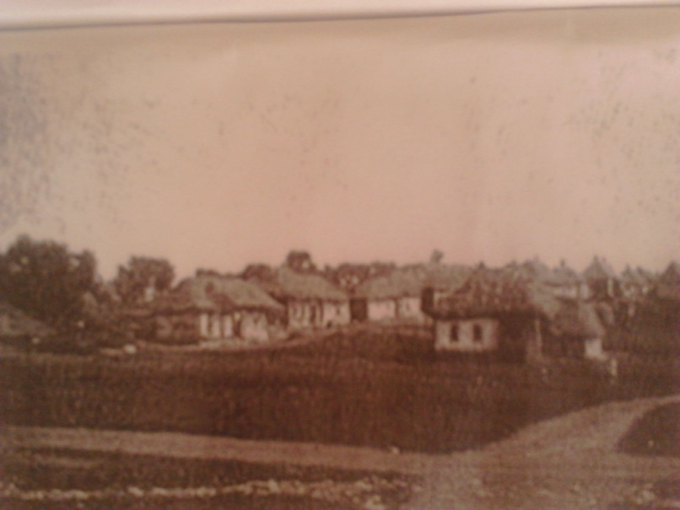 Осенью 1637-го года Белгородский воевода Михайла Тургенев доносил в своей челобитной царю Михаилу Федоровичу: «…Нонешним летом, государь, большие приходы татар были в село Большое Городище да деревню Тюрино. А я, государь, за теми татарами в поход ходил и отбил пленников, большие стада животинные и конные у деревни Новиково».

Упомянутые в документе населенные пункты и поныне здравствуют в нашем районе. Впрочем, Новиково – нет… Но ведь это нынешняя Дмитриевка! Да, так называлась она в первой половине 17 столетия. Новиками в старину величали пришельцев. Отсюда и происхождение известной фамилии.

Только недолго селу Новиково пришлось носить первоначальное название. Первое упоминание о нем в писцовых книгах относится к 1626 году. Значит, сегодняшней Дмитриевке скоро будет 370 лет. В 1638 году село Новиково было разорено крымскими татарами, а всех жителей продали в рабство на невольничьем рынке в городе Кафе (ныне Феодосия).

Но старинному русскому селению суждено было возродиться вторично. В 1646 году на место бывшего Новикова снова приходят русские люди и основывают новое поселение, назвав Дмитриевкой в честь церкви святого Дмитрия Солунского, разоренной татарами. До сих пор сохранилась легенда о том, что с храма, расположенного на горе, упал колокол в реку Корочу да так и остался на ее дне навсегда.

В Дмитриевке обосновались тогда на жительство дети боярские – защитники окраин Московского государства. В их числе Мишневы, Богачевы, Карталовы, Топорковы, Калугины, Озеровы, Долженковы… Большинство из этих фамилий доминируют в Дмитриевке и в настоящее время.

После Азовских походов Петра 1 южные границы Московского государства далеко передвинулись от наших мест. Набеги кочевников прекратились. Отпала необходимость населенным пунктам размещаться за топкими лугами, крутыми оврагами, широкими реками, густыми лесами. Это сказалось и на Дмитриевке. Уже во второй половине 17 столетия часть села перебралась на левый берег реки Корочи, образовав селение Ремизовку. Только недолго так называли новую деревню. В народе ее окрестили Голопятовкой, да так метко и прочно, что вскоре она перекочевала с таким названием во все писцовые книги. А оставшуюся половину Дмитриевки на правом берегу реки стали называть Полдмитриевкой.

Путь Дмитриевки был обычным для русского селения на Белгородской черте: сначала – служилые люди – дети боярские, затем однодворцы, а в царствование Екатерины до октябрьских событий 1917 года – государственные крестьяне. Крепостничества тут удалось избежать.

**История образования села Доброе**

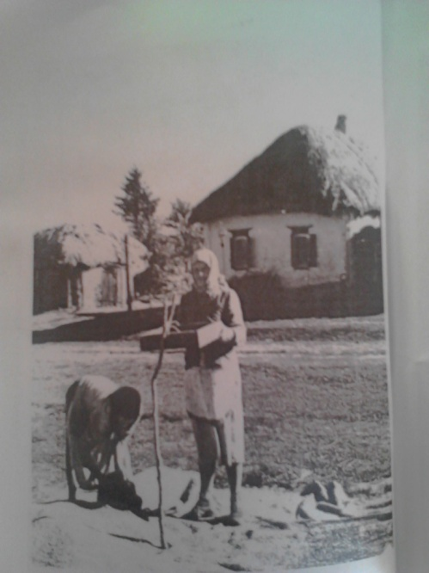

В очень живописном месте расположилась деревня Доброе. На две части разделяет ее река Короча, образуя привольные луга. С западной стороны крутые меловые горы, густо поросшие лесом. Человека издавна тянуло в эти места. Здесь он находил хорошую естественную защиту от кочевников, которые во все века грабили и разоряли русских людей.

А первое официальное упоминание о населенном пункте мы находим в писцовых книгах за 1626 год: «…Деревня Добрая на реке Короче под Кореньским лесом. Сюда поселены дети боярские Фёдор Неклюдов, Недоросль Верещагин с братьями, Гаврила Каторгин, Лукьян Демьянов…». Ни одной такой фамилии сегодня нет в селе. Как будто эти люди не оставили после себя потомства. Читаем дальше: «…Петрушка Есиков, Якушка и Панкрашка Тягловы, Сава Колпаков, Микула Маслов ныне вышли с полона и собими поместьями владеют».

Да, как ни были защищены жители деревни меловыми кручами, густыми лесами да топкими болотами, все ж сюда проникали татарские отряды, полонили людей. Кое-кто, правда, возвращался домой, а больше пропадали на чужбине.

Нередко случалось, что в полон попадали целыми селениями. Однако, деревни в большинстве случаев не переставали существовать, ибо на смену угнанным приходили новые поселенцы-однодворцы с северных губерний России.

Мы не знаем, куда девались люди деревни Доброй, записанные в писцовых книгах, начала 17 столетия, до наших дней ветви их родословных не дошли. Поэтому естественно предполагать, что все они стали жертвами татарских набегов. Тем более, что события эти проходили в то время, когда еще не были построены Белгородская оборонительная черта и город Нежегольск.

В писцовых книгах начала 17 столетия находим, что «…в этой же деревне Доброй отписаны на государя пустынные поместья». Понимать следует так: в Кореньском лесу, что прилегает к деревне Доброе, в начале 16 столетия был основан двумя старцами пустынь (нештатный монастырь, не получающий средств от правительства, существующий за счет эксплуатации окрестных крестьян).

Основными фамилиями деревни Доброй в настоящее время являются: Головины, Толстые, Богачевы… Знатные фамилии. А появились они тут в самом конце 17 века. Нынешние добринцы – потомки знатных московских стрельцов, высланных Петром 1 на окраину государства за участие в стрелецком бунте.

Сосланные обосновались в Доброй. Впрочем, к тому времени деревня успела приобрести новое название – Чертельниково. но стрельцы возродили старое название, ведь оно жило в памяти народной.

В период царствования Петра 1, Анны, Елизаветы и особенно Екатерины II жители деревни Доброй из бывших стрельцов и детей боярских постепенно превратились в обыкновенных государственных крестьян. Правда, крепостное право на Добрую не распространялось, здесь не было крупных землевладельцев.

В редких книгах прошлого века можно также встретить упоминание о Доброй. Например, в «Памятной книжке Курской губернии на 1892 год» значится, что деревня Добрая Купинской волости Корочанского уезда имеет 34 двора, проживают в ней 120 мужчин, 117 женщин. Занимаются они хлебопашеством, домашними ремеслами.

Таким Доброе (так теперь называется деревня) и вступило в век нынешний. А он принес невиданные испытания – революцию и войны, разруху и восстание.

**История образования села Репное**

Когда возникло село Репное? К сожалению, писцовые книги 1616 и 1626 годов, хранящиеся в Центральном Государственном архиве древних актов в Москве, не дают на это ответа. Однако, по царским грамотам на Корочу, а также челобитным (прошениям) корочанских воевод и корочан к царям можно определить приблизительную дату образования этого селения. Так, в челобитной корочанского воеводы Ивана Милославского за 1646 год сказано, что он отпустил с Корочи торговых людей «со всякими запасы» на Дон. Среди этих людей был Мишка Нестеров сын Рыленин (по-современному Михаил Нестерович Рыленин). «А бадуры (большие ладьи), государь, - говориться в челобитной, - он делал в Корочанском уезде, в деревне Репной, и на тех, государь, бадурах он повез две трубы липового лесу по осьми сажен, мед, хлеб и сало». Так что, вероятнее всего, село Репное возникло между 1638 и 1646 годами.

Известно, что в 1638 году была построена Корочанская крепость и образован Корочанский уезд. С первых дней своего возникновения Репное принадлежит Корочанскому уезду. В 1654 году был построен на Белгородской черте последний деревянно-земляной город-крепость Нежегольск и образован Нежгольский уезд. К нему отошли Купино, Яблочково, Дмитриевка и другие селения Корочанского уезда. Репное осталось самым южным селением Корочанского уезда. В последующем по царским грамотам на Корочу мы прослеживаем судьбу этого села. Местные воеводы подробно докладывали царям об отражении крымских татар или о том ущербе, который наносили те своим и внезапными набегами. Замечаем одну деталь: ни в одной челобитной нет упоминания об ограблении или угоне татарами людей в полон из села Репное. Сражения корочанских служилых людей с крымскими степняками у села Репное отмечены весной 1647 и летом 1659 годов.

**История образования села Яблочково**

Яблочково… Оно никогда не называлось селом, ибо в нем не было церкви. В архивных документах именуется оно то деревней, то слободкой. И только в наше время его стали называть селом, не придерживаясь того, что складывалось столетиями.

Первое упоминание о Яблочкове относится к 1626 году. В писцовых книгах того времени находим мы деревню Яблочную Корочанского стана Белгородского уезда. И название несколько не такое, и населена она была русскими людьми. Было в то время в деревне Яблочной 10 дворов. Располагалась она на правом берегу реки Короча, под сенью высокого дубового леса, защищенная от «дикого поля» топкими лугами, болотами да извилистой речкой Корочей. В период строительства Белгородской оборонительной черты находили в ней приют русские люди от набегов крымских татар.

В 1646 году жители русских селений нашего края обратились к царю Алексею Михайловичу с просьбой поставить на реке Нежеголи стоялый острог (инженерное сооружение 17 века), чтобы защитить себя от разных набегов кочевников. Здесь же они извещали царя о том, что спасаются сейчас от степников в деревне Яблочной.

Как известно, царь Алексей Михайлович откликнулся на просьбу наших предков. В 1647 году на реке Нежеголь был построен стоялый острог, а в 1654 году построен деревянный город-крепость Нежегольск.

Неясно, правда, по какой причине в конце пятидесятых годов 17 столетия деревня Яблочная перестала существовать. Жители ее – русские люди, может быть, вымерли (тогда нередко вымирали целые селения), может быть, были захвачены в плен татарами и угнаны в рабство.

С 1658 года на этом месте появляется новое селение Яблочково. И населена эта слободка черкассами (как в то время называли украинцев). Они-то и стали основателями нынешнего Яблочкова. До сих пор сохранились тут их фамилии.

Как и русские, украинцы слободки Яблочково были служилыми людьми, несли сторожевую службу на южной окраине Московского государства, одновременно занимались и хлебопашеством. Вот только в дальнейшем пути слободки Яблочково с русскими селами и деревнями нашего края разминулись. Как известно, жители многих русских селений стали уже в начале 18 столетия однодворцами, а позднее государственными крестьянами. Яблочково стало крепостным.